Проект

О внесении изменений в пункт I приложения 17 «Границы объединенной зоны охраны объекта культурного наследия федерального значения «Минаретные завершения мечетей: Закабанной», расположенного по адресу: Республика Татарстан, г. Казань, ул. Хади Такташа, д. 26, и объекта культурного наследия регионального значения «Дом,
где в марте – июне 1942 года располагался штаб 120-й стрелковой дивизии в период ее формирования», расположенного по адресу: г. Казань,
ул. Хади Такташа, д. 28, а также режим использования земель и требования
к градостроительным регламентам
в границах данной зоны» к постановлению Кабинета Министров Республики Татарстан от 20.08.2020 № 715 «Об утверждении границ зон охраны объектов культурного наследия
г. Казани, объединенных зон охраны объектов культурного наследия
г. Казани, а также режимов
использования земель и требований
к градостроительным регламентам
в границах данных зон»

Кабинет Министров Республики Татарстан постановляет:

1. Внести изменения в пункт I приложения 17 «Границы объединенной зоны охраны объекта культурного наследия федерального значения «Минаретные завершения мечетей: Закабанной», расположенного по адресу: Республика Татарстан, г. Казань, ул. Хади Такташа, д. 26, и объекта культурного наследия регионального значения «Дом, где в марте – июне 1942 года располагался штаб 120-й стрелковой дивизии в период ее формирования», расположенного по адресу: г. Казань, ул. Хади Такташа, д. 28, а также режим использования земель и требования
к градостроительным регламентам в границах данной зоны» к постановлению Кабинета Министров Республики Татарстан от 20.08.2020 № 715 «Об утверждении границ зон охраны объектов культурного наследия г. Казани, объединенных зон охраны объектов культурного наследия г. Казани, а также режимов использования земель и требований к градостроительным регламентам в границах данных зон», изложив его в новой редакции (прилагается).
2. Контроль за исполнением настоящего постановления возложить на Комитет Республики Татарстан по охране объектов культурного наследия.

Премьер-министр
Республики Татарстан А.В. Песошин

Приложение
к постановлению
Кабинета Министров
Республики Татарстан
от ____ 2022 №_____

I. ЕОЗ «Минаретные завершения мечетей: Закабанной»
(г. Казань, ул. Хади Такташа, д. 26) и «Дом, где в марте – июне 1942 года располагался штаб 120-й стрелковой дивизии в период ее формирования»
(г. Казань, ул. Хади Такташа, д. 28)

Раздел 1
Сведения об объекте
№ п/п | Характеристики объекта |  |  |  | Описание характеристик
1. | Местоположение объекта |  |  |  | Республика Татарстан (Татарстан), г. Казань, ул. Хади Такташа, д. 26 и ул. Хади Такташа, д. 28
2. | Площадь объекта ± величина погрешности определения площади (Р ±Дельта Р) |  |  |  | 53944 кв.м. ± 81кв.м.
3. | Иные характеристики объекта |  |  |  | –
Раздел 2
Сведения о местоположении границ объекта
1. Система координат МСК-16
2. Сведения о характерных точках границ объекта
Обозначение  характерных  точек границ |  | Координаты, м |  | Метод определения координат характерной точки |  | Средняя квадратическая погрешность положения характерной точки (Мt), м | Описание обозначения точки на местности (при наличии)
 |  | X | Y |  |  |  | Описание обозначения точки на местности (при наличии)

1 |  | 2 |  | 3 |  |  | 4 |  | 5 |  |  | 6
- |  | - |  | - |  |  | - |  | - |  |  | -
3. Сведения о характерных точках части (частей) границы объекта
Обозначение  характерных  точек части  границы |  | Координаты, м |  |  |  |  | Метод определения  координат характерной точки |  |  | Средняя квадратическая погрешность положения характерной точки (Мt), м |  | Описание обозначения точки на местности (при наличии)
 |  | X |  | Y
1 |  | 2 |  | 3 |  |  | 4 |  |  | 5 |  | 6
Участок 1
1 |  | 2 |  | 3 |  |  | 4 |  |  | 5 |  | 6
1 |  | 474905.98 |  | 1305777.37 |  |  | Аналитический метод |  |  | 0,10
2 |  | 474926.40 |  | 1305801.36 |  |  | Аналитический метод |  |  | 0,10
3 |  | 474851.89 |  | 1305842.26 |  |  | Аналитический метод |  |  | 0,10
4 |  | 474773.88 |  | 1305885.10 |  |  | Аналитический метод |  |  | 0,10
5 |  | 474699.90 |  | 1305925.94 |  |  | Аналитический метод |  |  | 0,10
6 |  | 474659.16 |  | 1305950.42 |  |  | Аналитический метод |  |  | 0,10
7 |  | 474625.12 |  | 1305974.48 |  |  | Аналитический метод |  |  | 0,10
8 |  | 474595.87 |  | 1306007.23 |  |  | Аналитический метод |  |  | 0,10
9 |  | 474571.67 |  | 1306036.66 |  |  | Аналитический метод |  |  | 0,10
10 |  | 474569.55 |  | 1306039.78 |  |  | Аналитический метод |  |  | 0,10
11 |  | 474584.50 |  | 1306052.38 |  |  | Аналитический метод |  |  | 0,10
12 |  | 474594.59 |  | 1306040.55 |  |  | Аналитический метод |  |  | 0,10
13 |  | 474634.21 |  | 1306073.00 |  |  | Аналитический метод |  |  | 0,10
14 |  | 474621.20 |  | 1306100.61 |  |  | Аналитический метод |  |  | 0,10
15 |  | 474531.27 |  | 1306094.91 |  |  | Аналитический метод |  |  | 0,10
16 |  | 474408.64 |  | 1306250.65 |  |  | Аналитический метод |  |  | 0,10
17 |  | 474366.93 |  | 1306224.08 |  |  | Аналитический метод |  |  | 0,10
18 |  | 474425.84 |  | 1306147.80 |  |  | Аналитический метод |  |  | 0,10
19 |  | 474430.97 |  | 1306075.73 |  |  | Аналитический метод |  |  | 0,10
20 |  | 474289.46 |  | 1306063.36 |  |  | Аналитический метод |  |  | 0,10
21 |  | 474105.99 |  | 1306048.04 |  |  | Аналитический метод |  |  | 0,10
22 |  | 474105.50 |  | 1306022.48 |  |  | Аналитический метод |  |  | 0,10
23 |  | 474291.92 |  | 1306038.48 |  |  | Аналитический метод |  |  | 0,10
24 |  | 474414.01 |  | 1306054.21 |  |  | Аналитический метод |  |  | 0,10
25 |  | 474418.28 |  | 1306005.61 |  |  | Аналитический метод |  |  | 0,10
26 |  | 474413.39 |  | 1305987.28 |  |  | Аналитический метод |  |  | 0,10
27 |  | 474401.05 |  | 1305985.03 |  |  | Аналитический метод |  |  | 0,10
28 |  | 474405.08 |  | 1305964.96 |  |  | Аналитический метод |  |  | 0,10
29 |  | 474405.67 |  | 1305961.98 |  |  | Аналитический метод |  |  | 0,10
30 |  | 474406.60 |  | 1305957.36 |  |  | Аналитический метод |  |  | 0,10
31 |  | 474408.86 |  | 1305946.09 |  |  | Аналитический метод |  |  | 0,10
32 |  | 474454.54 |  | 1305957.28 |  |  | Аналитический метод |  |  | 0,10
33 |  | 474454.33 |  | 1305959.99 |  |  | Аналитический метод |  |  | 0,10
34 |  | 474456.43 |  | 1305959.97 |  |  | Аналитический метод |  |  | 0,10
35 |  | 474483.94 |  | 1305967.06 |  |  | Аналитический метод |  |  | 0,10
36 |  | 474484.63 |  | 1305966.41 |  |  | Аналитический метод |  |  | 0,10
37 |  | 474485.78 |  | 1305965.71 |  |  | Аналитический метод |  |  | 0,10
38 |  | 474486.83 |  | 1305965.06 |  |  | Аналитический метод |  |  | 0,10
39 |  | 474487.88 |  | 1305964.75 |  |  | Аналитический метод |  |  | 0,10
40 |  | 474490.51 |  | 1305964.66 |  |  | Аналитический метод |  |  | 0,10
41 |  | 474491.55 |  | 1305964.87 |  |  | Аналитический метод |  |  | 0,10
42 |  | 474494.09 |  | 1305966.11 |  |  | Аналитический метод |  |  | 0,10
43 |  | 474494.89 |  | 1305966.78 |  |  | Аналитический метод |  |  | 0,10
44 |  | 474495.44 |  | 1305967.53 |  |  | Аналитический метод |  |  | 0,10
45 |  | 474496.28 |  | 1305968.66 |  |  | Аналитический метод |  |  | 0,10
46 |  | 474497.07 |  | 1305970.23 |  |  | Аналитический метод |  |  | 0,10
47 |  | 474499.66 |  | 1305969.96 |  |  | Аналитический метод |  |  | 0,10
48 |  | 474502.49 |  | 1305970.04 |  |  | Аналитический метод |  |  | 0,10
1 |  | 2 |  | 3 |  |  | 4 |  |  | 5 |  | 6
49 |  | 474505.26 |  | 1305970.43 |  |  | Аналитический метод |  |  | 0,10
50 |  | 474508.01 |  | 1305971.24 |  |  | Аналитический метод |  |  | 0,10
51 |  | 474510.88 |  | 1305972.54 |  |  | Аналитический метод |  |  | 0,10
52 |  | 474514.06 |  | 1305974.63 |  |  | Аналитический метод |  |  | 0,10
53 |  | 474516.22 |  | 1305976.60 |  |  | Аналитический метод |  |  | 0,10
54 |  | 474519.75 |  | 1305960.88 |  |  | Аналитический метод |  |  | 0,10
55 |  | 474563.85 |  | 1305970.09 |  |  | Аналитический метод |  |  | 0,10
56 |  | 474564.82 |  | 1305968.84 |  |  | Аналитический метод |  |  | 0,10
1 |  | 474905.98 |  | 1305777.37 |  |  | Аналитический метод |  |  | 0,10
Раздел 3
Сведения о местоположении измененных (уточненных) границ объекта
1. Система координат –
2. Сведения о характерных точках границ объекта
Обозначение характерных точек границ | Существующие  координаты, м |  |  |  | Измененные  (уточненные)  координаты, м |  |  | Метод определения координат характерной точки |  |  | Средняя квадратическая погрешность положения характерной точки (Мt), м |  | Описание обозначения точки на местности (при наличии)
Обозначение характерных точек границ | X |  | Y |  | X | Y |  |  |  |  |  |  | Описание обозначения точки на местности (при наличии)
1 | 2 |  | 3 |  | 4 | 5 |  | 6 |  |  | 7 |  | 8
- | - |  | - |  | - | - |  | - |  |  | -
3. Сведения о характерных точках части (частей) границы объекта
Обозначение характерных точек части границы | Существующие  координаты, м |  |  |  | Измененные  (уточненные)  координаты, м |  |  | Метод определения координат характерной точки |  |  | Средняя квадратическая погрешность положения характерной точки (Мt), м |  | Описание обозначения точки на местности (при наличии)
Обозначение характерных точек части границы | X |  | Y |  | X | Y |  |  |  |  |  |  | Описание обозначения точки на местности (при наличии)
1 | 2 |  | 3 |  | 4 | 5 |  | 6 |  |  | 7 |  | 8
- | - |  | - |  | - | - |  | - |  |  | -

Раздел 4
Описание местоположения границ
ЕОЗ «Минаретные завершения мечетей: Закабанной» (г. Казань, ул. Хади Такташа, д. 26)
и «Дом, где в марте – июне 1942 года располагался штаб 120-й стрелковой дивизии в период ее формирования» (г. Казань, ул. Хади Такташа, д. 28)
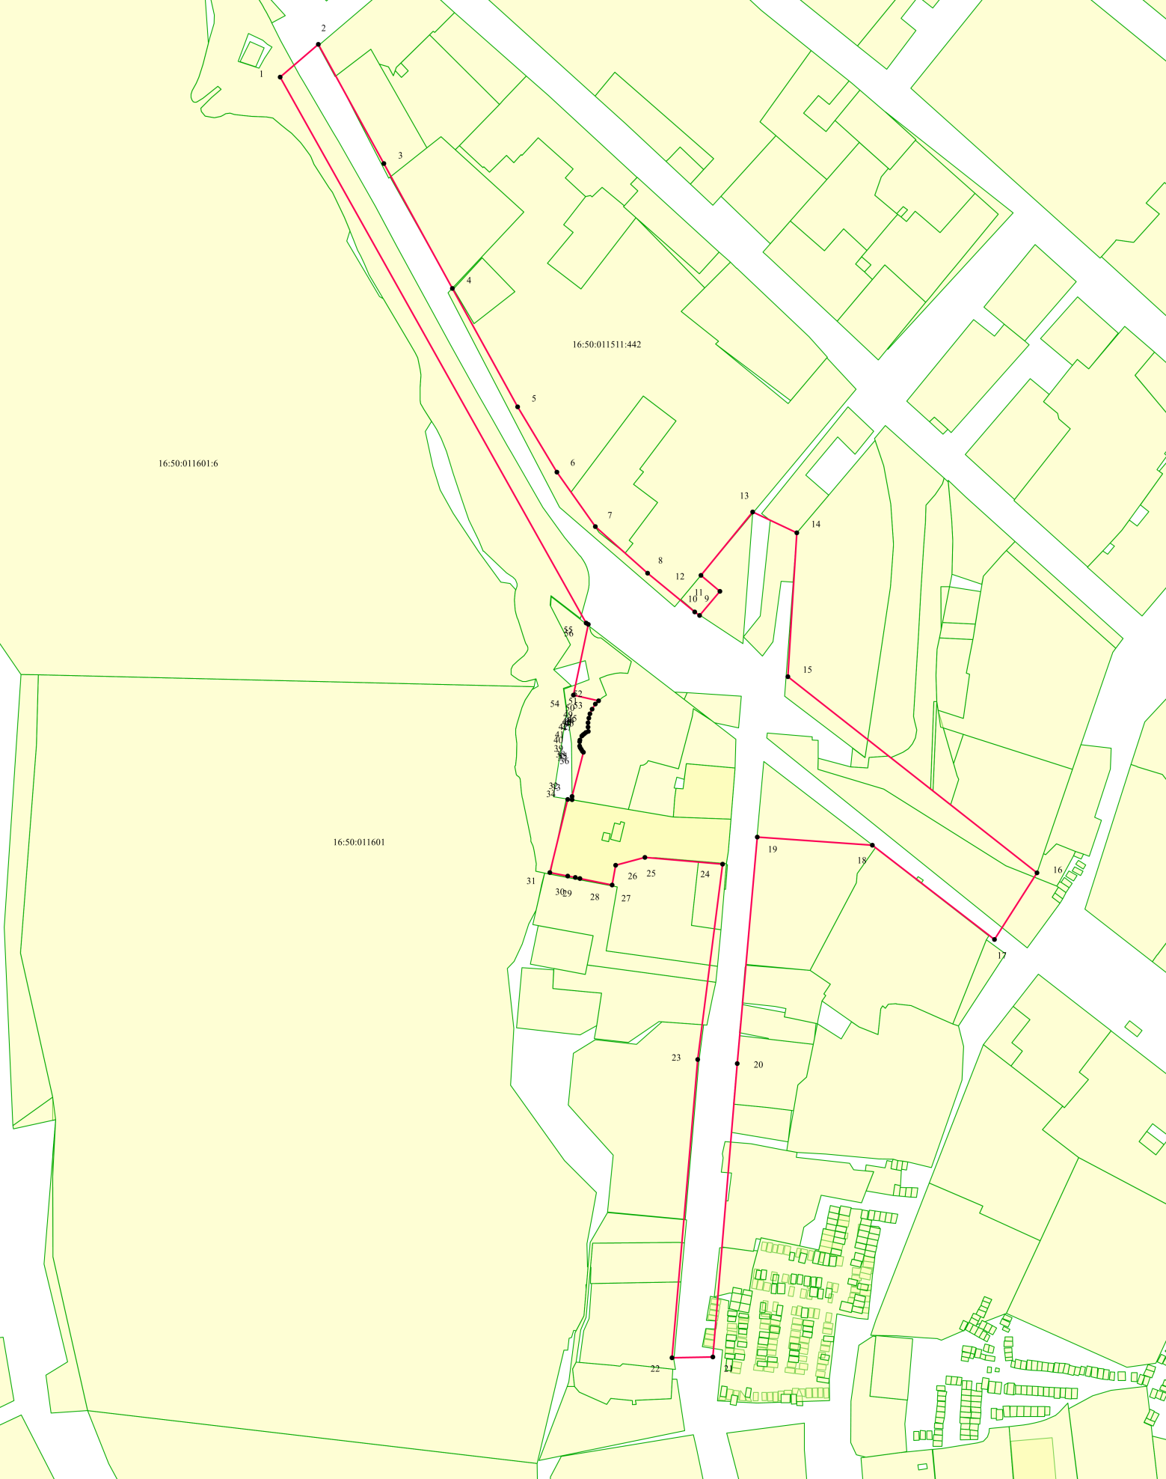
Масштаб 1:2000

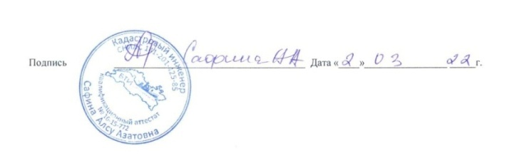
Используемые условные знаки и обозначения
• 1 – обозначение характерной точки границ объекта

– граница объекта

– граница земельных участков по сведениям ЕГРН

16:50:011601 – номер кадастрового квартала

16:50:011601:442 – кадастровый номер земельного участка

Текстовое описание местоположения
границ ЕОЗ «Минаретные завершения мечетей: Закабанной»
(г. Казань, ул. Хади Такташа, д. 26) и «Дом, где в марте – июне 1942 года располагался штаб 120-й стрелковой дивизии в период ее формирования»
(г. Казань, ул. Хади Такташа, д. 28)

Прохождение границы |  | Описание прохождения границы
от точки | до точки | Описание прохождения границы
1 | 2 | 3
1 | 2 | от точки 1, расположенной напротив дома № 2к2 улицы Спартаковская в северо-восточном направлении пересекая дорогу по улице Марселя Салимжанова параллельно улице Артема Айдинова до точки 2, расположенной около угла дома № 2к2 улицы Спартаковская
2 | 10 | от точки 2 в юго-восточном направлении вдоль улицы Марселя Салимжанова до точки 10, расположенной около здания № 2 улицы Спартаковская
10 | 13 | от точки 10, повторяя контур здания в северо-восточном направлении до точки 13, расположенной напротив поворота дороги по улице Хади Такташа
13 | 14 | от точки 13, в юго-восточном направлении пересекая дорогу по улице Хади Такташа до точки 14, расположенной около здания № 6 улицы Спартаковская
14 | 15 | от точки 14, в южном направлении вдоль стены здания № 6 улицы Спартаковская до точки 15, расположенной на углу здания № 6 пересечения улиц Спартаковская и Хади Такташа
15 | 16 | от точки 15, в юго-восточном направлении вдоль стены здания № 6 улицы Спартаковская параллельно улице Марселя Салимжанова до точки 16, расположенной напротив угла здания № 8 улицы Туфана Миннуллина
16 | 17 | от точки 16, в юго-западном направлении пересекая дорогу по улице Марселя Салимжанова до точки 17, расположенной на углу границы территории земельного участка здания № 39 улицы Хади Такташа
17 | 19 | от точки 17, в северо-западном направлении вдоль улицы Марселя Салимжанова по границе земельного участка до точки 19, расположенной напротив здания № 28 улицы Хади Такташа
19 | 21 | от точки 19, в южном направлении параллельно улице Хади Такташа по нечетной стороне до точки 21, расположенной напротив здания № 54А улицы Хади Такташа
1 | 2 | 3
21 | 22 | от точки 21, в западном направлении пересекая дорогу по улице Хади Такташа до точки 22, расположенной напротив здания № 54А улицы Хади Такташа
22 | 24 | от точки 22, в северном направлении параллельно улице Хади Такташа по четной стороне до точки 24, расположенной напротив угла здания № 28 улицы Хади Такташа
24 | 31 | от точки 24, в западном направлении по границы объекта культурного наследия регионального значения «Дом, где в марте-июне 1942 года располагался штаб 120-й стрелковой дивизии в период ее формирования» до точки 31, расположенной около здания № 30 улицы Хади Такташа
31 | 56 | от точки 31, в северном направлении по границе территории памятника вдоль здания № 24 улицы Хади Такташа до точки 56, расположенной напротив угла здания № 2 улицы Спартаковская
56 | 1 | от точки 56, в северо-западном направлении вдоль улицы Марселя Салимжанова до точки 1, расположенной напротив дома № 2к2 улицы Спартаковская

Режим использования земель и требования к градостроительным регламентам в границах ЕОЗ «Минаретные завершения мечетей: Закабанной»
(г. Казань, ул. Хади Такташа, д. 26) и «Дом, где в марте – июне 1942 года располагался штаб 120-й стрелковой дивизии в период ее формирования»
(г. Казань, ул. Хади Такташа, д. 28)
- Разрешается:
  - Проведение работ, направленных на сохранение и популяризацию объекта культурного наследия, в том числе обеспечивающих сохранность объекта в его историко-градостроительной и природной среде.
  - Использование объектов капитального строительства и земельных участков в соответствии с видами разрешенного использования, установленными правилами землепользования и застройки муниципального образования города Казани.
  - Капитальный ремонт и реконструкция существующих объектов капитального строительства без увеличения их параметров (площади застройки, высоты).
  - Снос (демонтаж) объектов капитального строительства, не отнесенных к исторически ценным градоформирующим объектам, составляющим предмет охраны исторического поселения регионального значения «город Казань».
  - Капитальный ремонт и реконструкция существующей инженерной инфраструктуры, прокладка новых инженерных сетей подземным способом, установка новых очистных сооружений.
  - Установка на зданиях и сооружениях средств наружной информации с размещением не выше отметки нижнего края оконных проемов второго этажа здания в виде объемных букв и знаков высотой не более 0,5 метра, консольных конструкций – не более 0,5 метра высотой и не более одного метра длиной.
  - Проведение на земельных участках, смежных с границей территории объекта культурного наследия, всех видов работ при наличии раздела по обеспечению сохранности объекта культурного наследия.
  - Благоустройство территории, включающее:
проведение работ по озеленению: сохранению существующих деревьев и кустарников, за исключением санитарных рубок, посадку новых при условии обеспечения визуального восприятия объекта культурного наследия, разбивку газонов и цветников;
капитальный ремонт дорог, проездов с применением в покрытии пешеходной их части тротуарной плитки с организацией системы водоотведения дождевых и талых вод и установкой по границам, разделяющим пешеходную и проезжую части дорог, прозрачного ограждения высотой не более 1,2 метра;
организацию парковок на специально отведенных площадках;
установку элементов благоустройства, соответствующих внешнему архитектурному облику сложившейся застройки.
- Запрещается:
  - Строительство объектов капитального строительства, за исключением применения специальных мер, направленных на сохранение и восстановление (регенерацию) историко-градостроительной среды объекта культурного наследия (восстановление, воссоздание, восполнение частично или полностью утраченных элементов и (или) характеристик историко-градостроительной среды.
  - Применение строительных технологий, оказывающих негативное воздействие на объект культурного наследия, сложившуюся застройку и природную среду.
  - Фрагментарная отделка фасадов, применение отделочных материалов и цветовых гамм (черный цвет и неоновые цвета), нарушающих внешний архитектурный облик сложившейся среды.
  - Размещение огнеопасных материалов, замусоривание территории.
  - Установка на фасадах зданий, формирующих территории общего пользования (улицы, проезды) кондиционеров, антенн и иного технического оборудования.
  - Размещение конструкций (средств наружной информации) на крышах зданий и сооружений, за исключением зданий, отнесенных к исторически ценным градоформирующим объектам, конструкция которых является предметом их охраны, то есть предусмотрена первоначальным проектом строительства здания.
  - Установка средств наружной информации, нарушающих внешний архитектурный облик сложившейся застройки, без учета архитектурных особенностей фасадов, в том числе:
в виде фоновых конструкций, световых коробов, за исключением конструкций для размещения афиш театров, музеев, а также в витринах;
крупногабаритных конструкций;
с использованием мерцающего света, открытого способа свечения.
  - Установка средств наружной информации, полностью или частично перекрывающих оконные и дверные проемы.
  - Установка всех видов рекламных конструкций.

Список использованных сокращений – на стр.87

